20 Практическая работа Оптимизация кода веб-приложений

Кормышев Егор

17.06.24

- Создать переменную numberOfFilms и в нее поместить ответ от пользователя на вопрос: "Сколько фильмов вы уже посмотрели"?
let numberOfFilms = prompt("Сколько фильмов мы уже посмотрели?")
personalMovieDB.count = numberOfFilms
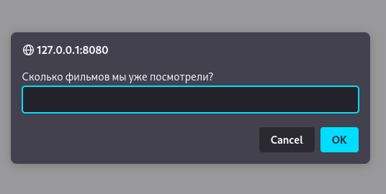
- Создать объект personalMovieDB и в него поместить такие свойства:
- count - сюда передается ответ на первый вопрос;
- movies - в это свойство поместить пустой объект;
- actors - тоже поместить пустой объект;
- genres - сюда поместить пустой массив;
- private - в это свойство поместить boolean (логическое) значение false;

let personalMovieDB = {
count: 0, // number
movies: {}, // ??
actors: {}, // ??
genres: [], // string[]
isPrivate: false
}

- private - в это свойство поместить boolean (логическое) значение false;
- Задайте пользователю два раза вопросы:
- "Один из последних просмотренных фильмов?"
- "На сколько оцените его?"
Ответы стоит поместить в отдельные переменные.
function askQuestions() {
let lastSeen;
let lastRate;

do {
lastSeen = prompt("Какой фильм вы посмотрели последним?");
lastRate = prompt("На сколько оцените его?");

if ((lastSeen.length >= 0 && lastSeen.length <= 50) && (lastRate.length >= 0 && lastRate.length <= 50)) {
break;
} else {
alert("Пожалуйста, введите корректные значения от 0 до 50.");
}
} while (true);

return [lastSeen, lastRate];
}
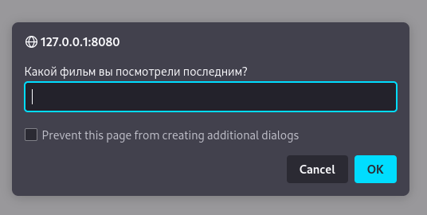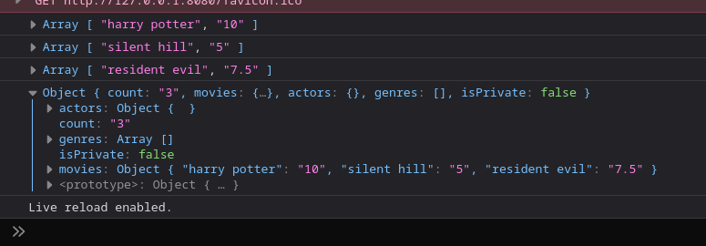
- Создать функцию showMyDB, которая будет проверять свойство privat. Если стоит в позиции false (значит база данных НЕ приватная/частная/скрытая) - выводит в консоль главный объект программы.
function showMyDB() {
if (!personalMovieDB.isPrivate)
console.log(personalMovieDB)
}
- Создать функцию writeYourGenres() в которой пользователь будет 3 раза отвечать на вопрос "Ваш любимый жанр под номером ${номер по порядку}". Каждый ответ записывается в массив данных genres
document.querySelector('button').onclick = function () {
for (let i = 1; i < 4; i++) {
let genre = prompt(`Ваш любимый жанр под номером: ${i}`)
personalMovieDB.genres.push(genre)
}
}

